**福清西山学校高中部2018-2019学年第一学期期中考试**

**高三生物试题**

1. 单项选择题（本部分包括30小题，每小题2分，共计60分。）

1.下列关于细胞分化的说法错误的是 (　 　)

A.细胞分化与生物发育有密切关系

B.细胞分化是细胞在形态结构和功能上发生稳定性差异的过程

C.细胞分化是不可逆的，在自然条件下，已分化的细胞不可能再恢复原状

D.细胞分化过程中细胞中的遗传物质逐渐减少

2.人类精子发生过程中，下列说法不正确的是 (　 　)

A.细胞中染色单体数最多可达92条

B.姐妹染色单体携带的遗传信息可能是不同的

C.染色单体的交叉互换发生在同源染色体分离之前

D.一个精原细胞产生两个相同精子的概率最大为1/223

3.减数分裂第一次分裂前期，若细胞核内有脱氧核苷酸链208条，那么，此时期该细胞内所含染色体数和四分体数分别是 (　 　)

A.104条，52个 B.52条，26个 C.26条，26个 D.26条，52个

4.在下列男性身体内的细胞中，有可能不含Y染色体的是 (　 　)

A.精原细胞 B.肝细胞 C.脑细胞 D.次级精母细胞

5.分裂期细胞的细胞质中含有一种促进染色质凝集为染色体的物质。将某种动物的分裂期 细胞与G1期(DNA复制前期)细胞融合后，可能出现的情况是(　 　)

A.来自G1期细胞的染色质开始凝集 B.融合细胞DNA含量是G1期细胞的两倍

C.来自G1期细胞的染色质开始复制 D.融合后两细胞仍按各自的细胞周期运转

6.下列关于细胞生理活动的叙述，正确的是 (　 　)

A.细胞分化使各种细胞的遗传物质有所差异，导致细胞的形态和功能各不相同

B.细胞的增殖、分化、坏死、凋亡在生物体的生命历程中都具有积极意义

C.细胞分裂伴随个体发育的整个过程中，细胞分化仅发生于胚胎发育阶段

D.细胞凋亡是受遗传物质控制的正常生理过程，溶酶体在细胞凋亡中起重要作用

7.为了观察减数分裂各时期的特点，实验材料选择恰当的是 (　 　)

①豌豆的雄蕊 ②桃花的雌蕊 ③蝗虫的精巢 ④小鼠的卵巢

A.①② B.③④ C.①③ D.②④

8.IAPs是细胞内一种控制细胞凋亡的物质，其作用原理是与细胞凋亡酶结合从而达到抑制细胞凋亡的目的。IAPs的核心结构是RING区域，如果去掉该区域，则能有效地促进更多的细胞凋亡。下列相关说法中，错误的是 (　 　)

A.细胞凋亡是由基因决定的细胞程序性死亡

B.去掉癌细胞中IAPs的RING区域，可有效促进癌细胞凋亡

C.IAPs的合成可以不受基因的控制

D.细胞的自然更新、被病原体感染的细胞的清除，也是通过细胞凋亡完成的

9.一项新研究发现，海带的提取物——海带多糖因抑制免疫细胞凋亡而具有抗辐射作用。以下相关叙述正确的是 (　 　)

A.海带多糖是一种抗体，参与人体的特异性免疫过程

B.免疫细胞的凋亡是与遗传机制无关,而与糖类的多少有关

C.对放疗的癌症患者,可利用海带多糖进行辅助治疗

D.免疫细胞凋亡是一种病理现象,患者可服用海带多糖进行治疗

10.下图是某二倍体动物的几个细胞分裂示意图，据图所做的判断正确的是 (　 　)

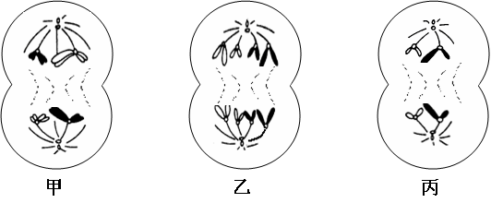

①以上各细胞可能取自同一器官，在发生时间上存在乙→甲→丙的顺序

②甲、乙、丙三个细胞中都含有同源染色体

③乙细胞中含有4个染色体组

④丙细胞是次级精母细胞或极体，正常情况下其分裂产生的子细胞基因型相同

A.②④ B.②③ C.①③ D.①②

11.提取和分离叶绿体中色素的实验中，正确的操作顺序应该是(　　)

A．进行纸层析——制取滤液——在滤纸条上画线——将实验材料研磨

B．制取滤液——进行纸层析——在滤纸条上画线——取滤液——再画线

C．将实验材料剪碎、研磨——在滤纸条上画线——制取滤液——进行纸层析

D．将实验材料剪碎、研磨——制取滤液——在滤纸条上画线——进行纸层析

12.用高倍显微镜观察洋葱根尖细胞的有丝分裂。下列叙述正确的是(　 　)

A.处于分裂间期和中期的细胞数目大致相等

B.观察处于分裂中期的细胞，可清晰的看到核膜、核仁等结构

C.视野中不同细胞的染色体数目可能不相等

D.细胞是独立分裂的，可选一个细胞持续观察其整个分裂过程

13.向一装有2/3容积葡萄糖溶液的锥形瓶中加入适量酵母菌，密封并静置一段时间后通入充足的氧气，此后锥形瓶中最可能发生的现象是(　　)

A．葡萄糖的浓度降低 B．酒精的浓度降低

C．酵母菌的数量减少 D．CO2的释放量减少

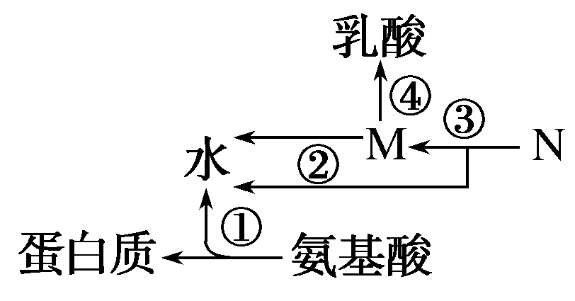14.如图表示人体内的氢元素随化合物在生物体内代谢转移的过程，下列分析合理的是(　　)

A．与①过程有关的RNA是mRNA

B．在无氧的情况下，③过程中不会发生脱氢反应

C．M物质应该是丙酮酸，④过程不会产生ATP

D．在骨骼肌细胞暂时缺氧时，该细胞内不进行②③过程

15.1864年，德国科学家萨克斯将绿色叶片放在暗处几小时，然后把此叶片一半遮光，一半曝光。经过一段时间后，用碘蒸气处理叶片后发现一半变蓝，一半没有变蓝。下列有关说法不正确的是(　　)

A．放在暗处几小时的目的是消耗掉原有的淀粉

B．该实验中一张叶片可以相互对照，无需另设对照组

C．该实验证明光合作用产生了淀粉

D．该实验的自变量是光照时间长短

16.如图曲线Ⅰ表示黄豆光合作用速率与光照强度的关系(适宜温度、CO2浓度为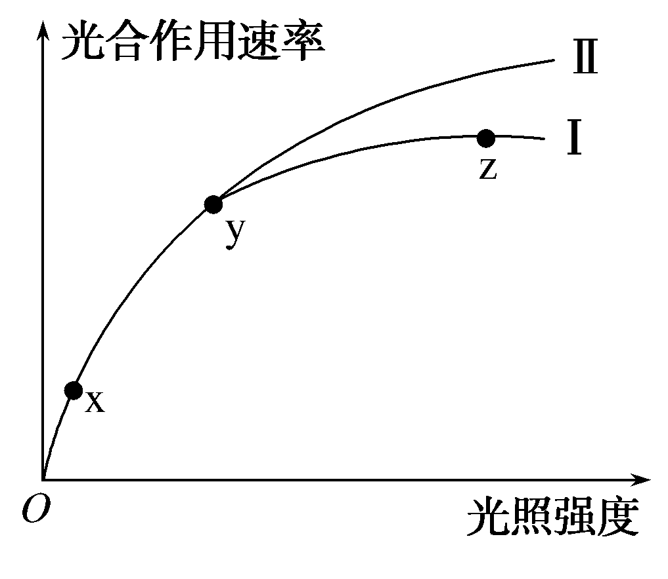0.03%)。在y点时改变某条件，曲线变为Ⅱ。下列分析合理的是(　　)

A．与y点相比，x点叶绿体中的C3含量较低

B．在y点时，升高温度导致曲线由Ⅰ变为Ⅱ

C．制约x点光合作用的因素主要是叶绿体中色素的含量

D．制约z点光合作用的因素可能是CO2浓度

17.如图表示有氧呼吸过程，下列有关说法正确的是(　　)

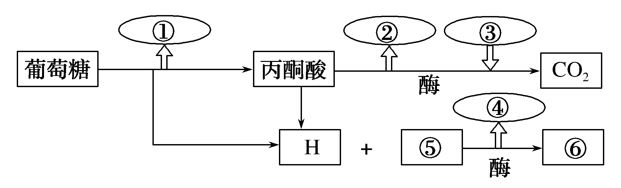A．①②④中数值最大的是① B．③代表的物质名称是氧气

C．线粒体能完成图示全过程 D．硝化细菌能完成图示全过程

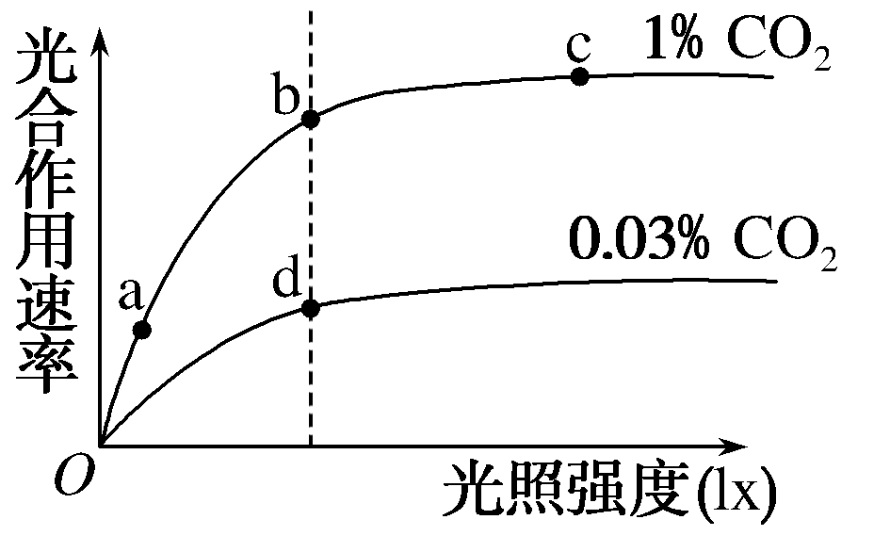18.如图为研究光照强度和CO2浓度对某植物光合作用速率影响的曲线图。下列有关叙述不正确的是(　　)

A．曲线中a点转向b点时，叶绿体中C3浓度升高

B．曲线中b点转向d点时，叶绿体中C5浓度升高

C．在一定范围内增加光照和CO2浓度，有利于提高光合作用速率

D．曲线中c点产生的限制因素可能是叶绿体中酶的数量

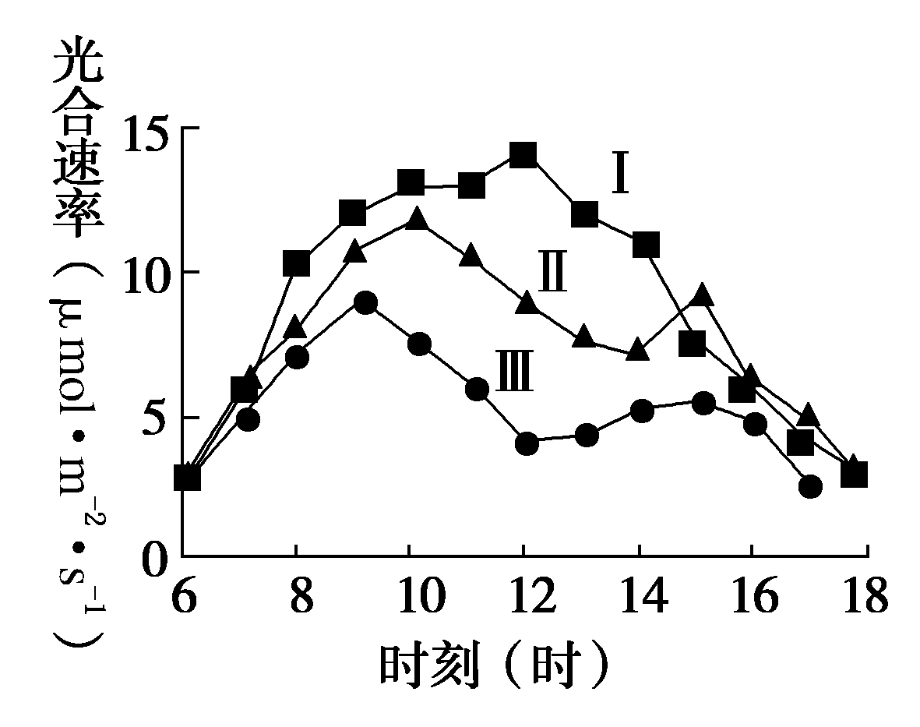19.如图为桑叶光合速率随土壤水分减少的日变化曲线图，图中曲线Ⅰ、Ⅱ、Ⅲ分别为降雨后第2、8、15天测得的数据。若光照强度的日变化相同，则据图判断不正确的是(　　)

A．在水分充足时桑叶没有出现“午休”现象

B．曲线Ⅱ双峰形成与光照强度的变化有关

C．导致曲线Ⅲ日变化的主要因素是土壤含水量

D．适时进行灌溉可以缓解桑叶“午休”程度

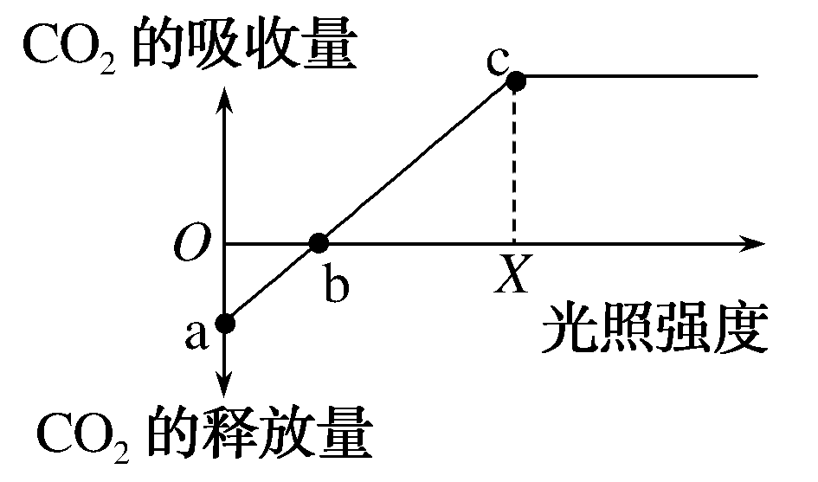20.如图曲线表示某植物在恒温30℃、CO2浓度一定时光合速率与光照强度的关系，下列叙述错误的是(　　)

A．与b点相比较，c点时叶肉细胞中三碳化合物的含量降低

B．若将CO2浓度降低，则叶绿体中[H]合成速率将会变小，c点向左下方移动

C．当光照强度为X学科网(www.zxxk.com)--教育资源门户，提供试卷、教案、课件、论文、素材及各类教学资源下载，还有大量而丰富的教学相关资讯！时，叶肉细胞中产生ATP的场所有细胞质基质、线粒体和叶绿体

D．已知该植物光合作用和呼吸作用的最适温度分别为25℃和30℃，在其他条件不变的情况下，将温度调节到25℃，图中a点将向上移动，b点将向右移动

21.孟德尔运用“假说—演绎”法研究豌豆一对相对性状的杂交实验，发现了分离定律。下列哪一项属于其研究过程中的“演绎”(　　)

A．测交预期结果：高茎∶矮茎接近于1∶1

B．亲本产生配子时，成对的遗传因子彼此分开

C．受精时，雌雄配子的结合是随机的

D．测交结果：30株高茎，34株矮茎

22.将豌豆一对相对性状的纯合显性个体与纯合隐性个体间行种植，另将玉米一对相对性状的纯合显性个体与纯合隐性个体间行种植。则下列结果不可能出现的是(　　 )

A．隐性性状的玉米植株所结种子，有显性也有隐性

B．显性性状的豌豆植株所结种子，有显性也有隐性

C．隐性性状的豌豆植株所结种子全为隐性

D．显性性状的玉米植株所结种子全为显性

23.凤仙花的花瓣有单瓣和重瓣两种，由一对等位基因控制，且单瓣对重瓣为显性，在开花时含有显性基因的精子不育而含隐性基因的精子可育，卵细胞不论含显性还是隐性基因都可育。现取自然情况下多株单瓣凤仙花自交得F1，则F1中单瓣与重瓣的比值是(　　)

A．单瓣与重瓣的比值为3∶1 B．单瓣与重瓣的比值为1∶1

C．单瓣与重瓣的比值为2∶1 D．单瓣与重瓣的比值无规律

24.孟德尔一对相对性状的杂交实验中，实现3∶1的分离比必须同时满足的条件是(　　)

①观察的子代样本数目足够多　②F1形成的两种配子数目相等且生活力相同　③雌、雄配子结合的机会相等　④F2不同基因型的个体存活率相等　⑤等位基因间的显隐性关系是完全的　⑥F1体细胞中各基因表达的机会相等

A．①②⑤⑥ B．①③④⑥ C．①②③④⑤ D．①②③④⑤⑥

25.假设某植物种群非常大，可以随机交配，没有迁入和迁出，基因不产生突变。抗病基因 R 对感病基因 r 为完全显性。现种群中感病植株 rr 占1/9，抗病植株 RR 和 Rr 各占4/9，抗病植株可以正常开花和结实，而感病植株在开花前全部死亡。则子一代中感病植株占(　　)

A．1/9 B．1/16 C．4/81 D．1/8

26.番茄的红果(R)对黄果(r)是显性，让杂合的红果番茄自交得F1，淘汰F1中的黄果番茄，利用F1中的红果番茄自交，其后代RR、Rr、rr三种基因型的比例分别是(　　)

A．1∶2∶1　　　B．4∶4∶1 C．3∶2∶1 D．9∶3∶1

27.在家鼠中短尾(T)对正常尾(t)为显性。一只短尾鼠与一只正常鼠交配，后代中正常尾与短尾比例相同；而短尾类型相交配，子代中有一类型死亡，能存活的短尾与正常尾之比为2∶1，则不能存活类型的基因型可能是(　　)

A．TT B．Tt C．tt D．TT或Tt

28.将基因型为Aa的水稻自交一代的种子全部种下，待其长成幼苗后，人工去掉隐性个体，并分成①②两组，在下列情况下：①组全部让其自交；②组让其所有植株间相互传粉。①②两组的植株上aa基因型的种子所占比例分别为(　　)

A．1/9；1/6 B．1/6；1/9 C．1/6；5/12 D．3/8；1/9

29.已知一批基因型为AA和Aa的豌豆种子，其数目之比为1∶2，将这批种子种下，自然状态下(假设结实率相同)其子一代中基因型为AA、Aa、aa的种子数之比为(　　 )

A．3∶2∶1 B．1∶2∶1 C．3∶5∶1 D．4∶4∶1

30.研究发现，豚鼠毛色由以下等位基因决定：Cb—黑色、Cc—乳白色、Cs—银****色、Cx—白化。为确定这组基因间的关系，进行了部分杂交实验，结果如下，据此分析下列选项正确的是(　　)

|  |  |  |  |  |  |
| --- | --- | --- | --- | --- | --- |
| 交配 | 亲代表现型 | 子代表现型 | | | |
| 黑 | 银 | 乳白 | 白化 |
| 1 | 黑×黑 | 22 | 0 | 0 | 7 |
| 2 | 黑×白化 | 10 | 9 | 0 | 0 |
| 3 | 乳白×乳白 | 0 | 0 | 30 | 11 |
| 4 | 银×乳白 | 0 | 23 | 11 | 12 |

A.两只白化的豚鼠杂交，后代不会出现银色个体

B．该豚鼠群体中与毛色有关的基因型共有6种

C．无法确定这组等位基因间的显性程度

D．两只豚鼠杂交的后代最多会出现4种毛色

二、非选择题（本部分包括3小题，每空1分，共计40分。）

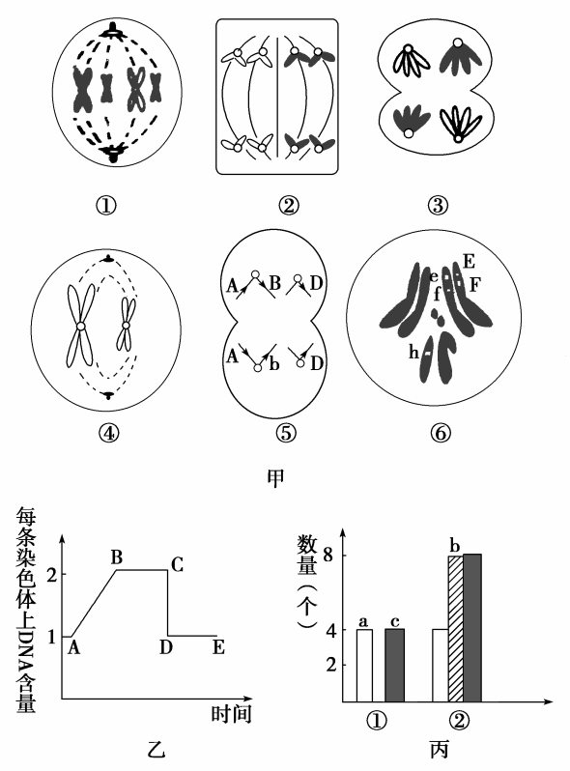31.（12分）下列甲、乙、丙图分别是一些二倍体生物细胞的染色体组成和分裂过程中物质或结构变化的相关模式图。请分析回答：

（1）图甲的①～⑥中，细胞结构显著不同于其他细胞的是________；处于有丝分裂中期的细胞是图________；含有一个染色体组的细胞是图________；图③分裂产生的子细胞名称是____________________。

（2）如果图丙中①→②完成了图乙中AB段的变化，则图丙a、b、c中表示染色体的是________。图甲中细胞④产生的子细胞内，a、b、c的数量分别为______、________、______。

（3）图甲⑤中存在的等位基因是______，造成这一结果的可能原因有______或_______。图甲⑥代表的个体最多能产生________种染色体组合不同的配子。

12．(2018·山西临汾一中、康杰中学联考)(10分)如图是某高等植物细胞中光合作用过程图解，图中英文字母代表相应物质，1、2、3、4代表一定的生理过程。请据图回答：

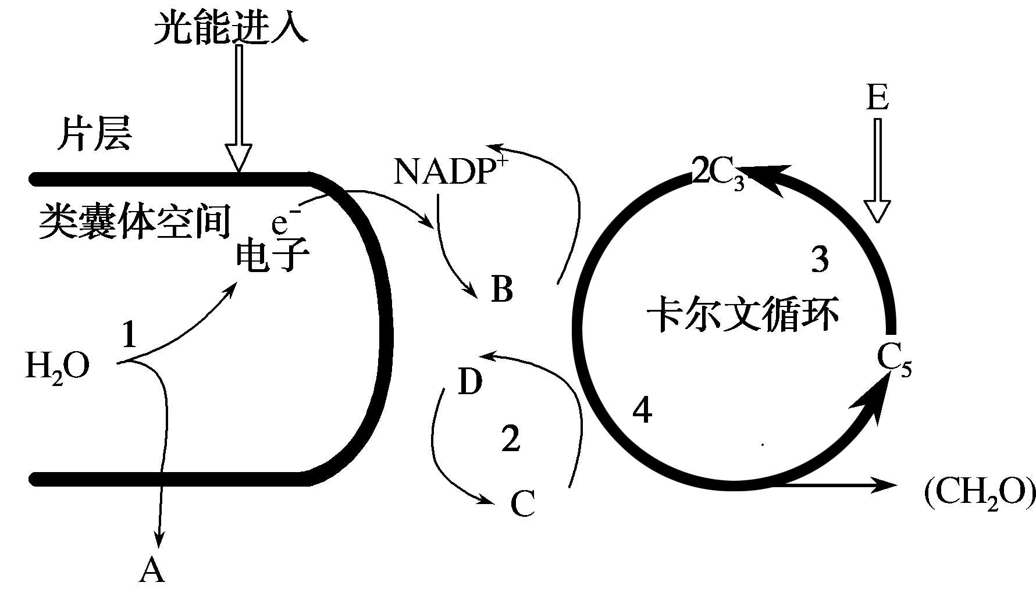(1)该生理过程所产生的A物质和(CH2O)可用于同一细胞中其他生理过程，这些物质参与反应的场所分别是________和________。

(2)某研究者向培养液中注入3H218O，并将植物置于光照等其他条件均适宜的环境中一段时间。写出该过程中H原子的转移途径为________(用图中的物质和字母表示)，在光合产物葡萄糖中________(填“会”或“不会”)出现18O。

(3)在研究过程中，研究者测得细胞并没有从外界吸收E物质，也没有向外界释放E物质，若在这种情况下测得细胞光合作用1小时产生了0.12 mol的A物质，那么这1小时中该细胞呼吸作用消耗的葡萄糖为________ mol。

(4)在光照突然增强，其他条件不变的情况下，图中A物质产生量的变化规律是______________，同时C3含量的变化规律是__________________。假如外界环境持续黑暗，则图示的四个过程中会停止的是________。

33.（8分）在一个经长期随机交配形成的自然鼠群中，存在的毛色表现型与基因型的关系如下表(注：AA纯合胚胎致死)。请分析回答相关问题：

|  |  |  |  |  |  |
| --- | --- | --- | --- | --- | --- |
| 表现型 | 黄色 | | 灰色 | | 黑色 |
| 基因型 | Aa1 | Aa2 | a1a1 | a1a2 | a2a2 |

(1)若亲本基因型为Aa1×Aa2，则其子代的表现型可能为________。

(2)两只鼠杂交，后代出现三种表现型。则该对亲本的基因型是______________，它们再生一只黑色雄鼠的概率是________。

(3)假设进行很多Aa2×a1a2的杂交，平均每窝生8只小鼠。在同样条件下进行许多Aa2×Aa2的杂交，预期每窝平均生________只小鼠。

(4)现有一只黄色雄鼠和多只其他各色的雌鼠，如何利用杂交方法检测出该雄鼠的基因型？

实验思路：

①选用该黄色雄鼠与多只________色雌鼠杂交。

②________________________。

结果预测：

①如果后代出现黄色和灰色，则该黄色雄鼠的基因型为________。

②如果后代出现________，则该黄色雄鼠的基因型为Aa2。

34.豌豆的圆粒(R)对皱粒(r)为显性，其控制性状的基因在常染色体上。将纯种圆粒豌豆与纯种皱粒豌豆杂交，产生的F1全是圆粒；然后将F1自交，获得的F2中圆粒与皱粒之比约为3∶1(第一个实验)。再让F1与皱粒豌豆进行交配实验(第二个实验)。根据题意回答：

(1)观察上述实验，是由______________和____________两个实验构成的。

(2)观察第一个实验，由此提出的问题是

__________________________________________________________________。

(3)观察第一个实验，由此提出的假说是

__________________________________________________________________。

(4)第二个实验得出的结果是____________________。

(5)分离定律的细胞学基础是______________________；研究分离定律的方法是________________；分离定律的实质是杂合子在形成配子时，存在于一对同源染色体上的具有独立性的______________________________________________的分开而分离，独立地随配子遗传给后代。

(6)某生物小组种植的纯种高茎豌豆，在自然状态下却出现了矮茎后代。为探究导致矮茎豌豆出现的原因，将矮茎种子在良好的环境条件下培养再自花传粉，若为______________，则其后代全为高茎；若为____________________，则其后代全为矮茎。